HƯỚNG DẪN SỬ DỤNG TOOL THU THẬP DỮ LIỆU

1. Requirement

* Python 3
* Pyaudio
* PyQt5
* Tệp Command_Data có chứa các thư mục lệnh.

1. Hướng dẫn sử dụng
2. Quy trình thu âm:

* Người đọc lần lượt đọc 56 lệnh trong danh sách. Lệnh sẽ được hiển thị trên giao diện. Mỗi lần đọc hết danh sách sẽ tính là 1 vòng

1. Cài đặt các tham số:

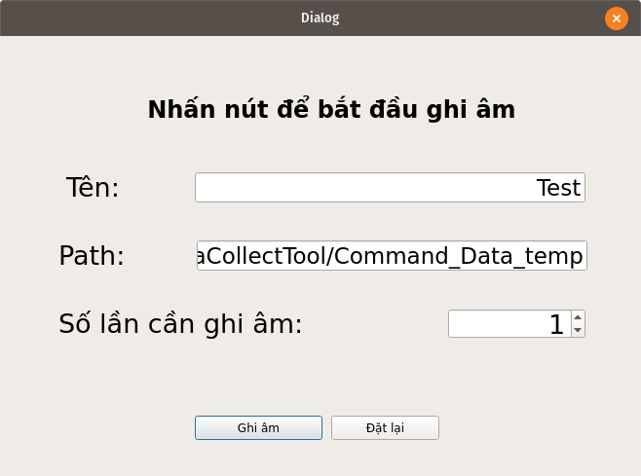

* Trước khi tiến hành thu âm cần cài đặt một số tham số sau:
* Tên người đọc: Viết liền, không dấu. VD: NguyenMinhHieu
* Path: Đường dẫn tới thư mục Command_Data. **Chú ý không để dấu “/” và khoảng trống ở cuối**. Thư mục Command_Data có thể lấy được bằng cách copy thư mục Command_Data_temp, đổi tên và lưu lại ở thư mục mới. Sau đó nhập đường dẫn tới thư mục đó vào mục Path.
* Số lần cần ghi âm: Số vòng người đọc cần đọc.
* Sau khi cài đặt tham số xong, nhấn nút “Ghi âm” để bắt đầu ghi âm
* Nút “Đặt lại” dùng để đặt lại toàn bộ danh sách lệnh và số vòng đã đọc. **Chú ý khi 1 người đã đọc xong, trước khi ghi âm người tiếp theo cần nhấn nút “Đặt lại”**

1. Ghi âm

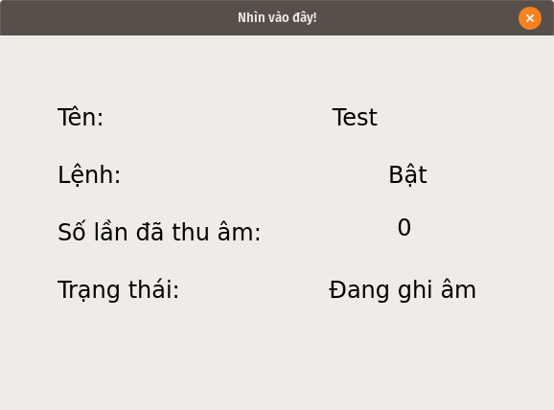

* Lệnh cần ghi âm sẽ hiển thị trên giao diện
* Khi “Trạng thái” là “Sẵn sàng” thì người đọc bắt đầu đọc, “Đang ghi âm” thì không đọc gì và chờ cho đến khi trạng thái chuyển về “Sẵn sàng” và đọc lệnh tiếp theo
* Bản thu âm sẽ được lưu vào thư mục lệnh tương ứng với định dạng: Tên_Số vòng.wav
* **Chú ý người đọc đọc to, rõ lệnh được hiển thị. Với các lệnh có 2 tiếng thì đọc tiếng đầu to và rõ hơn tiếng sau ( VD: Sáng hơn đọc “sáng” to và rõ hơn, tương tự với “Tối đi”, “11”, “20”,… ). Sau khi đọc lệnh xong cần chờ 1-2s để lưu. Nếu trạng thái không chuyển sang “Đang ghi âm” tức là người đọc đọc quá bé, cần đọc to hơn nữa**
* Trong quá trình ghi âm có thể nhấn nút dừng ở giao diện cài đặt tham số để tạm dừng việc ghi âm ( VD trường hợp môi trường xung quanh có tiếng ồn ). Sau đó nhấn ghi âm để ghi âm tiếp, mọi trạng thái sẽ được giũ nguyên
* **Nếu có hiện tượng lệnh xuất hiện nhanh hơn so với người đọc thì người đọc cần dừng lại một lúc rồi mới đọc tiếp. Kiểm tra lại các bản ghi đã thu trước đó vì có khả năng cao người đọc đã thu âm lệch**
* Khi thu âm xong đủ số vòng, cửa sổ sẽ tự động tắt